Рейды «БЕЗОПАСНЫЙ АВТОБУС» 
В целях снижения аварийности на пассажирском автотранспорте, предупреждения и пресечения нарушений Правил дорожного движения, требований нормативно правовых актов в области обеспечения безопасности дорожного движения, связанных с эксплуатацией автобусов (конструкция которых или внесенные в конструкцию изменения не соответствует требованиям законодательства) и перевозкой пассажиров, а также незаконной предпринимательской деятельностью на обслуживаемой территории Суоярвского района.
Проводится с 14 по 16 и с 21 по 23 апреля 2015 года на территории республики Карелия профилактические рейды под названием «Безопасный автобус».
Особое внимание будет уделено соблюдению правил дорожного движения, в частности: контроль движения автобусов на перекрестках и пешеходных переходах; соблюдение скоростного режима; правила посадки и высадки пассажиров; факты отклонения от утверждённого маршрута движения. Водители, осуществляющие пассажирские перевозки, несут большую ответственность за безопасность пассажиров, которых они перевозят. ГИБДД регулярно проводит профилактические мероприятия, направленные на соблюдение водителями и должностными лицами автотранспортных предприятий всех необходимых норм и условий безопасных перевозок.
В дошкольных образовательных учреждениях г. Суоярви проведены профилактические мероприятия «Мой сказочный автобус». Каждый воспитанник повторил ПДД, а именно какие правила должен соблюдать пассажир и как вести себя в автобусе.
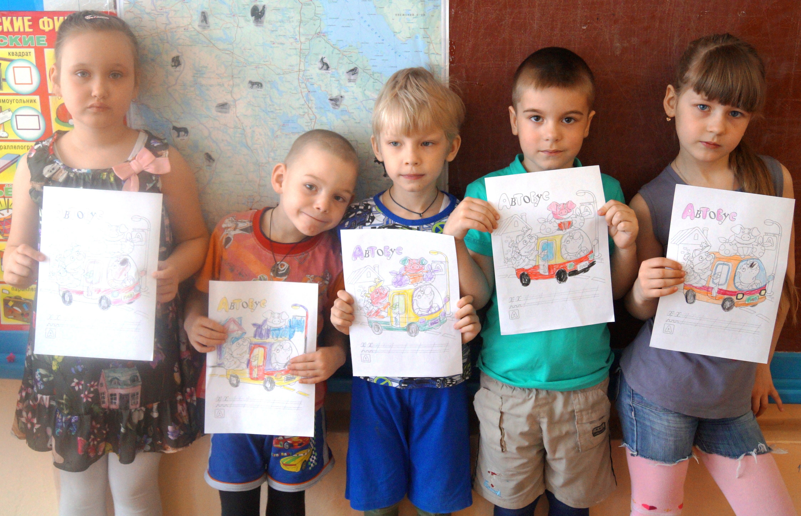
Инспекторами будет проводится сплошная проверка автобусов, в ходе которой осуществляется тахографический контроль, осуществление сверки сведений технического осмотра в единой автоматизированной информационной системе технического осмотра. Инспекторы ОГИБДД проверят техническое состояние автобусов, наличие соответствующих разрешений на переоборудование, диагностические карты.
ОГИБДД ОМВД России по Суоярвскому району.

